Baccalauréat Professionnel
TECHNICIEN DE MAINTENANCE DES SYSTÈMES ÉNERGÉTIQUES ET CLIMATIQUES
U.21 : Analyse scientifique et technique d’une installation

Session 2022

DOSSIER SUJET-RÉPONSE

« Centre Bretagne Hospitalier »

Les situations professionnelles |  | Temps conseillé | Pages
S1 | - Traitement de l’air | 40 min | 2-3 et 4/15
S2 | - Combustion | 30 min | 5/15
S3 | - Mesure et réglage | 30 min | 6/15
S4 | - Récupération du fluide frigorigène | 25 mn | 7 et 8/15
S5 | - Étude du schéma électrique | 35 mn | 9 et 10/15
S6 | - Sécurité | 30 mn | 11 et 12/15
S7 | - GTC et régulation | 30 mn | 13 et 14/15
S8 | - Feebat | 20 mn | 15/15

Sous-épreuve E.21 - Unité U.21

L’usage de calculatrice avec mode examen actif est autorisé.
L’usage de calculatrice sans mémoire, « type collège » est autorisé.

Baccalauréat professionnel technicien de maintenance des systèmes  Énergétiques et climatiques |  | Code 2206-TMS T 1 | Session 2022 | Dossier sujet- réponse
Épreuve U21 | Sujet | Durée 4h | Coefficient 3 | Page DSR 1/15

Traitement de l’air
S1

Contexte :
- Donner le nom et la fonction des éléments repérés par les chiffres de 1 à 5 sur le schéma (DT1).

Dans le cadre de votre travail, vous avez la charge d’assurer la maintenance préventive de la centrale de traitement d’air de marque « Aldes » qui permet d’assurer le renouvellement de l’air dans les locaux. Lors de la maintenance de la CTA restauration, vous êtes chargé de vérifier les conditions de fonctionnement de celle-ci et de vérifier la puissance installée.

Vous disposez : (conditions ressources)

  - Du schéma de principe de l’installation (DT1 page 2/18).
  - Du schéma de la centrale de traitement d’air (DT2 page 3/18) et (DT3 page 4/18).
  - Du fichier numérique BIM Vision.
  - Qm = Qv/v avec Qm en [kg/s], Qv en [m³/s].
  - P = Qm × (hs – he) avec P : Puissance en [kW], Qm : Débit massique en [kg/s].
La réponse est juste et est justifiée.
La référence relevée est correcte.
Le calcul est juste.
Le débit est exact.
L’évolution est tracée correctement.

Les points relevés sont justes.
Les noms et les fonctions sont exacts.
Critères d’évaluation
7) Vérifier et justifier que la centrale installée (référence ci- dessus) corresponde bien au besoin de la salle de restauration.
6) Relever la référence de la centrale de traitement d’air (Niveau R+3).
5) Déterminer la puissance de la batterie chaude.
4) Déterminer le débit d’air de soufflage de la CTA restauration en Kg/s.
3) Compléter le tableau de relevé des points.
2) Tracer l’évolution de l’air dans la batterie chaude à partir du (DT2).
1) Donner le nom et la fonction des éléments repérés par les chiffres de 1 à 5 sur le schéma de principe général.
Vous devez : (travail demandé)

NUMÉRO | NOM | FONCTION
1
2
3
4
5

- Tracer l’évolution de l’air dans la batterie chaude sur le diagramme de l’air humide (page DSR4/15).

- Compléter le tableau de relevé des points.

POINT | Ts en °C | Hr en % | h en KJ/kgas | r en g/Kgas | v en m³/Kgas
Entrée (M)
Sortie (S)

- Déterminer le débit d’air de soufflage de la CTA restauration en Kg/s

…………………………………………………………………………………………………………………
…………………………………………………………………………………………………………………
…………………………………………………………………………………………………………………
…………………………………………………………………………………………………………………
…………………………………………………………………………………………………………………
…………………………………………………………………………………………………………………
............................................................................................................................................................
............................................................................................................................................................
............................................................................................................................................................
............................................................................................................................................................

- Déterminer la puissance de la batterie chaude.

…………………………………………………………………………………………………………………
…….....................................................................................................................................................
............................................................................................................................................................
............................................................................................................................................................
............................................................................................................................................................
............................................................................................................................................................

- Relever la référence de la centrale de traitement d’air sur le fichier numérique en vous aidant de la photo ci-contre.
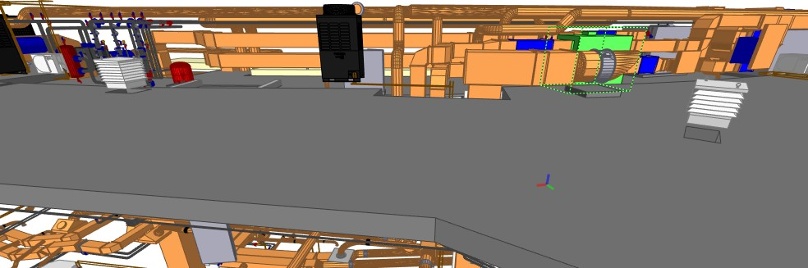
CTA

Référence : …………………………………………………

- Vérifier et justifier que la centrale installée (référence ci-dessus) corresponde bien au besoin de la salle de restauration.

…………………………………………………………………………………………………………………
…………………………………………………………………………………………………………………
…………………………………………………………………………………………………………………
…………………………………………………………………………………………………………………
…………………………………………………………………………………………………………………

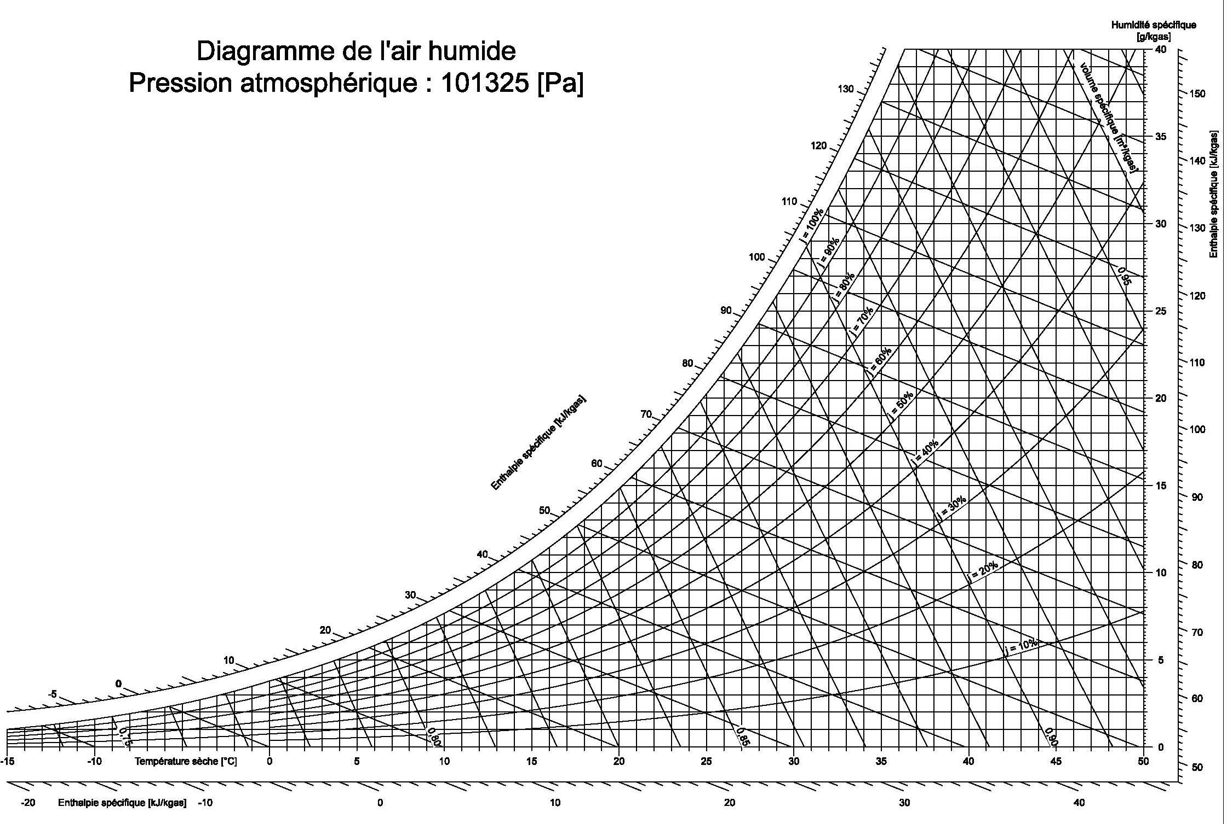

- Indiquer la valeur de CO2 maxi dans un caisson d’air ouvert.
Combustion
S2

…………………………………………………………………………………………………………

Contexte :

La production d’eau chaude chauffage de l’échangeur de la CTA est alimentée par deux chaudières gaz condensation de marque De Dietrich C230-130 ECO. Dans le cadre de maintenance courante, vous devez vérifier la bonne combustion du brûleur, pour cela il sera nécessaire de relever les informations techniques sur la chaudière afin de déterminer le type de combustion et en faire l’analyse.

Vous disposez : (conditions ressources)

- Du schéma de principe de l’installation (DT1 page 2/18).
- De la notice d’installation et d’entretien de la chaudière (DT4 page 5 et 6/18).
- Analyse de combustion : O2 = 5%.
- Débit gaz G20.

La réponse est claire et précise.
Le tracé est précis et le type de combustion est juste.
La valeur est exacte.
Critères d’évaluation
10) Analyser et interpréter le résultat.
9) Placer le point de combustion sur le diagramme d’Oswald et en déduire le type de combustion. On prendra 9% comme valeur de CO2.
8) Indiquer la valeur de CO2 maxi dans un caisson d’air ouvert.
Vous devez : (travail demandé)
- Placer le point de combustion sur le diagramme d’Oswald et en déduire le type de combustion
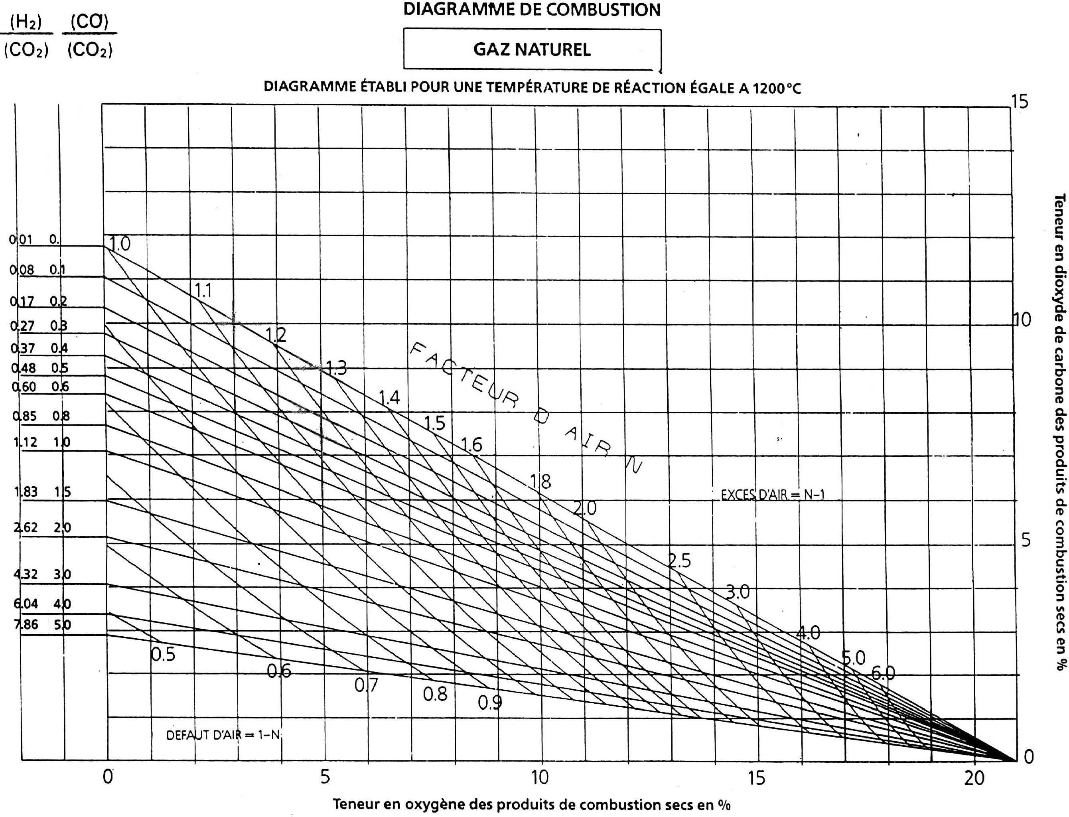

Type de combustion : ………………………………………………………………………………

- Analyser et interpréter le résultat.

…………………………………………………………………………………………………………
…………………………………………………………………………………………………………
…………………………………………………………………………………………………………
…………………………………………………………………………………………………………
…………………………………………………………………………………………………………
…………………………………………………………………………………………………………

- Relever la puissance utile maximum de la chaudière.
Mesure et réglage
S3

…………………………………………………………………………………………………………

Contexte :

La production d’eau chaude chauffage de l’échangeur de la CTA était alimentée jusqu’à présent par deux chaudières fioul mais celle-ci vient d’être changée par deux chaudières gaz condensation de marque De Dietrich C230-130 ECO. La mise en service vient d’être effectuée, vous vous rendez compte que les produits de combustion des fumées ont du mal à être évacués. Dans ce cadre, il vous est demandé de relever, de mesurer les valeurs de fonctionnement de la chaudière et y apporter les réglages nécessaires au bon fonctionnement de l’installation en tenant compte des recommandations constructeurs.

Vous disposez : (conditions ressources)

- Du schéma de principe de l’installation (DT1 page 2/18).
- De la notice d’installation et d’entretien de la chaudière (DT4 page 5 et 6/18).
- Puissance absorbée = Puissance utile / ƞ avec Pabs en kW, Putile en kW et
ƞ : rendement.
- Pabs = Qv gaz × PCI
- PCI gaz = 10 kWh/m³ et ƞ = 97.6%
- Débit gaz G20
- Régime d’eau : 80/60°C
Les valeurs de diamètres relevées sont exactes et la déduction est correcte.
La réponse est correcte et justifiée.
La puissance absorbée est juste.

Le débit est juste.
Les relevés sont exacts.
Critères d’évaluation
15) Vérifier que le diamètre du conduit d’évacuation des fumées actuel sur le fichier numérique correspond bien aux recommandations constructeurs. Que peut-on en déduire ?
14) Le débit gaz calculé correspond t- il aux préconisations constructeurs ? Justifiez votre réponse.
13) En déduire le débit gaz (Qv gaz).
12) Calculer la puissance absorbée.
11) Relever la puissance utile maximum de la chaudière.
Vous devez : (travail demandé)

- Calculer la puissance absorbée.
…………………………………………………………………………………………………………
…………………………………………………………………………………………………………
…………………………………………………………………………………………………………

- En déduire le débit gaz (Qv gaz).

…………………………………………………………………………………………………………
…………………………………………………………………………………………………………
…………………………………………………………………………………………………………

- Le débit gaz calculé correspond t- il aux préconisations constructeurs ? Justifiez votre réponse.

…………………………………………………………………………………………………………
…………………………………………………………………………………………………………
…………………………………………………………………………………………………………
…………………………………………………………………………………………………………
…………………………………………………………………………………………………………

- Indiquer le diamètre du conduit des fumées sur le fichier numérique et vérifier s’il correspond bien aux recommandations constructeurs. Que peut-on en déduire ?

Diamètre sur fichier numérique : ………………………………………………………………………….

Diamètre recommandation constructeur : …………………………………………………………………

…………………………………………………………………………………………………………………
…………………………………………………………………………………………………………………
…………………………………………………………………………………………………………………
…………………………………………………………………………………………………………………
…………………………………………………………………………………………………………………

Récupération fluide frigorigène
S4

Contexte :

Avant de prendre en main l’installation et de pouvoir expliquer son fonctionnement au stagiaire, vous décidez de repérer l’état du fluide et d’indiquer le sens de circulation sur le schéma de principe. Le stagiaire vous demande par la suite les noms et fonctions de différents éléments

Vous disposez : (conditions ressources)

- Du schéma de principe à compléter (DSR page 8/15).
- Du fichier numérique BIM Vision.
L’emplacement est identifié.
Le nom et la fonction correspondent aux éléments repérés.
Les raccordements sont justes.
Les représentations couleurs des différents fluides et réseaux sont justes.

Les flèches sont correctement positionnées.
Critères d’évaluation
20) Identifier l’emplacement du groupe d’eau glacée de marque Carrier.
19) Indiquer le nom et la fonction des éléments dont les numéros sont indiqués dans le tableau.
18) Raccorder le manifold, le groupe de transfert et la bouteille de récupération.
17) Indiquer le sens du fluide.
16) Repérer les différents états du fluide dans l’installation.
Vous devez : (travail demandé)
- Sur le schéma de principe (DSR page 8/15), repérer l’état du fluide frigorigène en surlignant en :

Noir : le fluide à l’état gazeux haute pression Rouge : le fluide à l’état liquide haute pression Vert : le fluide à l’état liquide basse pression Bleu : le fluide à l’état gazeux basse pression

- Indiquer le sens du fluide sur le schéma de principe (DSR page 8/15).

- Compléter le schéma de principe (DSR page 8/15) en raccordant les différents appareils pour effectuer une récupération du fluide frigorigène.

Rouge : le raccordement du manifold côté haute pression

Bleu : le raccordement du manifold côté basse pression

Noir : le raccordement entre le manifold et la bouteille de récupération

- Indiquer dans le tableau ci-dessous, les éléments et leurs fonctions.

N° | NOMS | FONCTION
1 | Condenseur à  convection forcée | Passage du fluide de l’état gazeux à l’état liquide  en cédant de la chaleur
2
3
4
5

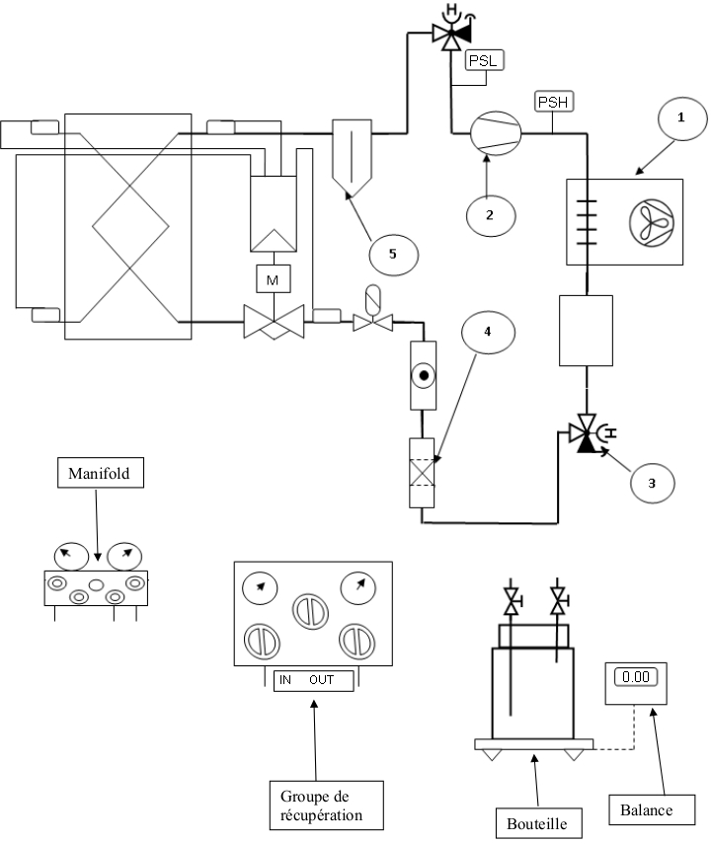
- À partir du fichier numérique BIM Vision, identifier l’emplacement du groupe d’eau glacée.

Niveau : ………………………………………………………………………….
Élévation (Global Y) en m : …………………………………………………….

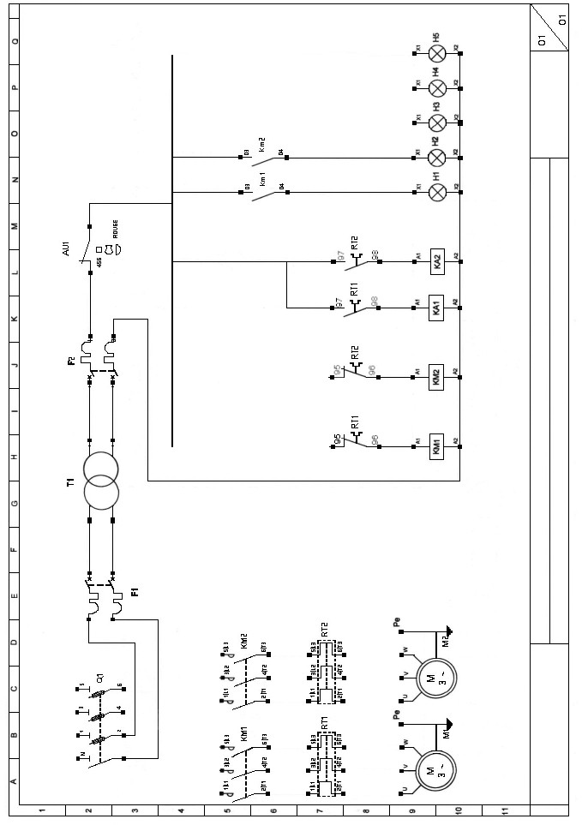
- Compléter le schéma ci-dessous :
Étude du schéma électrique
S5

Contexte :

Votre entreprise a modifié les circuits hydrauliques du système, les circulateurs simples ont été remplacés par des pompes doubles sur le circuit radiateur. Votre chef d'unité vous demande de réaliser le schéma de puissance et une partie du schéma de commande du système. De plus il vous demande de rechercher les caractéristiques de certains appareils électriques.

Vous disposez : (conditions ressources)

- Du schéma de principe de l’installation (DT1 page 2/18).
- De la documentation technique des appareils électriques (DT7 pages 11-12/18).
- Des symboles électriques (DT7 page 12/18).
- De la documentation technique de la pompe (DT10 pages 14-15/18).
- Du schéma électrique à compléter (DSR page 9/15).
- Le transformateur est alimenté en 220V / 24V.
La valeur est correcte.
Les références sont justes.
La puissance et l’intensité relevées sont justes.
Le raccordement est cohérent.
Critères d’évaluation
24) Déterminer la valeur de réglage du relais thermique.
23) Déterminer les références du contacteur et du relais thermique.
22) À partir du DT10, relever les valeurs de la puissance électrique et de l’intensité max du circulateur chauffage du circuit radiateur.
21) Réaliser les schémas électriques de puissance et de commande des pompes doubles avec basculement automatique en cas de défaut d’une des pompes. Une signalisation défaut pour le circulateur N°1 et N°2 et la mise sous tension de l’installation.
Vous devez : (travail demandé)

- À partir du DT10, relever les valeurs de la puissance électrique et de l’intensité max du circulateur chauffage du circuit radiateur.

La puissance électrique de la pompe est de : …………………………………………….
L’intensité max consommée est de : ………………………………………………………

- Donner les références des appareils électriques suivants :

Référence du contacteur :…………… ……………………………………….

Référence du relais thermique : ……. …………………………………………

- Donner la valeur de réglage du relais thermique.

La valeur est de : ……………………………………….

- Donner le nom du fluide :
Sécurité
S6

Fluide : Protocole :

Contexte :

Afin d’anticiper la nouvelle réglementation relative aux fluides frigorigènes, vous devez maîtriser la dénomination de ces derniers, et être capable de renseigner le propriétaire de cette installation.
Vous devez être capable d’interpréter l’extrait de la fiche de sécurité (FDS) relative au fluide frigorigène contenu dans l’installation.

Vous disposez : (conditions ressources)

- De l’extrait de la fiche de sécurité du fluide frigorigène (DT8 page 13/18).
- De la fiche de marquage de l’installation (DT12 page 17/18).
- Du document (DSR pages 11 et 12/15).

EqCO₂ = Valeur du GWP*Charge en fluide

- Entourer la famille du fluide.

CFC | HFC | HCFC | HFO | HC

Zéotrope | Azéotrope | Pur | Fluide naturel | Quasi-zéotrope

- Donner la valeur : Glissement :

- Entourer la bonne réponse.

Vapeur

Vapeur et liquide Liquide

- Compléter le tableau ci-dessous :

 | Famille CFC / HCFC / HFC… | Proportion | GWP
R
R

- Déterminer la valeur du GWP : Valeur du GWP ………………….
Les équipements sont correctement identifiés.
La valeur est juste.

La réponse est juste.

Le tableau est correctement complété.

Le résultat est juste.
Le nom et le protocole sont justes.

Les réponses sont cohérentes.
Critères d’évaluation
- Indiquer le nom du fluide frigorigène contenu dans l’installation et le protocole auquel il est soumis.

- À quelle(s) famille(s) appartient(nent) ce fluide frigorigène ? Rayez les mentions inexactes et entourez-la (les) bonne(s) réponse(s).

- Préciser la valeur de son glissement s’il y en a un.

- Sous quel état doit-on charger cette installation ?

- Quelle est la composition du fluide de l’installation ? Compléter le tableau.

- Donner la valeur du GWP et calculer l’équivalent en tonne de CO2.

- Donner les équipements de sécurité pour manipuler ce fluide.
Vous devez : (travail demandé)
Calcul :
EqCO₂ = ……………………………………………..

- Citer les équipements pour la manipulation du fluide :

- ………………………………………………………..
- ………………………………………………………..
- ………………………………………………………..
- ………………………………………………………….

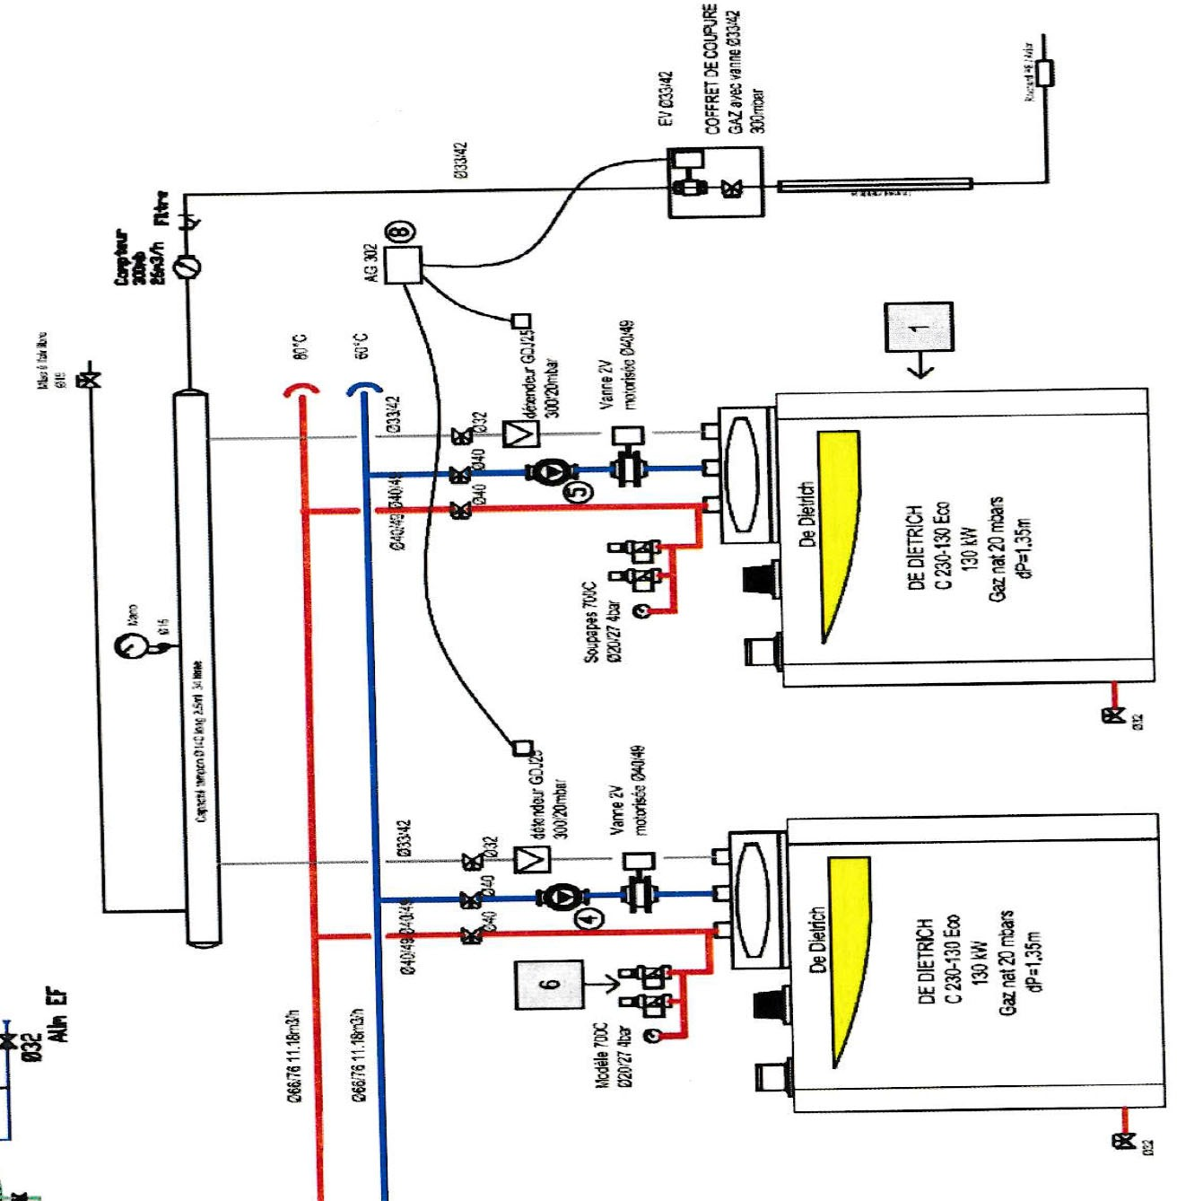
…………………………………………………………………….
33) Compléter les schémas ci-dessous en utilisant les couleurs suivantes (exemple de raccordement page suivante) :
Bleu : les entrées analogiques et digitales (AI et DI)
Vert : les sorties analogiques (AO)
Noir : les sorties digitales (DO)
DO
DI
AO
AI
e N°1
Chaudièr
GTC et régulation
S7

Contexte :

Votre entreprise vient de décrocher le lot pour la rénovation de la surveillance informatique du bâtiment de la partie chauffage (la ventilation, la climatisation et la production d’ECS se fera ultérieurement). Le responsable électricité de votre entreprise vous demande de compléter les schémas afin d’identifier les différentes entrées et sorties analogiques et digitales en vue d’un raccordement à une GTC.
On vous demande également de changer la régulation de la centrale de d’air.

Vous disposez : (conditions ressources)

  - Des schémas à compléter (DSR pages 13-14/15).
  - De la documentation technique de la régulation (DT11 pages 16-17/18).
Les raccordements sont cohérents.
La définition est juste.

Les liaisons sont correctes.
Critères d’évaluation
- Donner la définition de GTC.

- Réaliser les liaisons des différents organes de l’installation :

  - Vanne du coffret coupure gaz
  - Vanne 2 voies et circulateur chaudière N°1
  - Circulateur circuit CTA
  - Aquastat, sonde, circulateur et vanne 3 voies circuit plancher Chauffant

- Compléter le schéma de raccordement de la régulation de la CTA commandée par un potentiomètre mural déporté.
Vous devez : (travail demandé)

- Donner la définition du mot GTC.

- 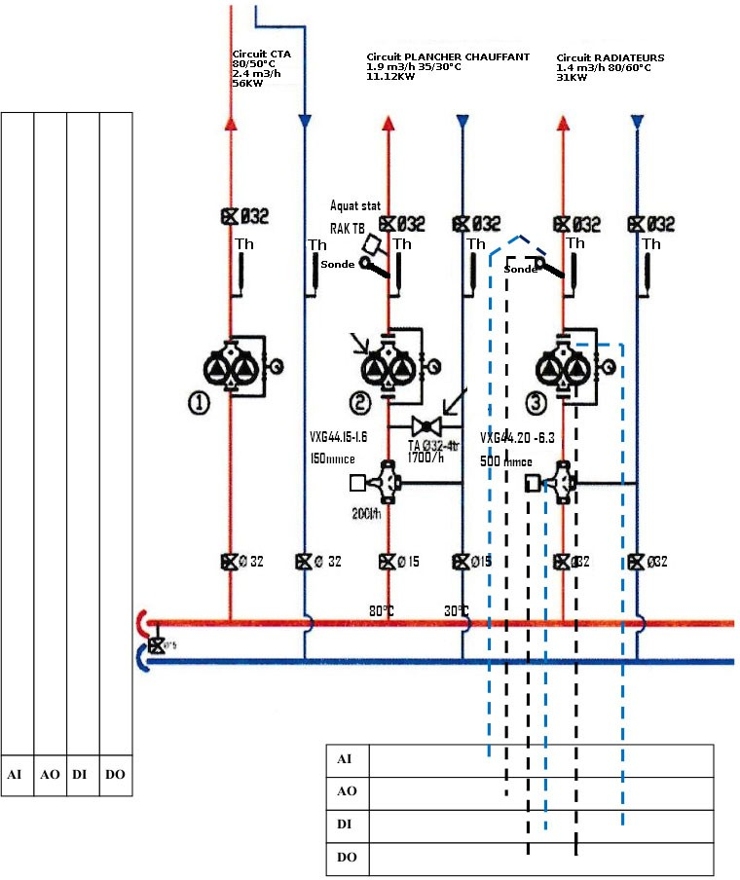Compléter le schéma de raccordement de la régulation de la CTA.
TG-A1/PT1000
TG-K3/PT1000
43
44
50
51

3
2
1
TBI-PT1000
TGR4/PT1000
 | 1 | 2 | 3 | 4

N L
40 41 42 43 44 50 51 52 53 54
-
+
1 2 3
10 11 12
13 14 15 20 21 22
Alimentation 220 V - 50 Hz

0 V
N
24 V
L

Servomoteur vanne chaud
Alimentation
 | 5 | 2 | 3 | 1

 | 5 | 2 | 3 | 1

Servomoteur vanne froid

FEEBAT
S8

Contexte :

Suite à une visite mensuelle des installations thermiques, climatiques et frigorifiques sur le site de l’hôpital, vous remarquez que l’isolation de la tuyauterie aller reliant le groupe d’eau glacée et la bouteille de découplage est en très mauvaise état. Vous avertissez votre responsable.

Vous disposez : (conditions ressources)

- Du fichier numérique BIM Vision.
- De la (DT9) des renseignements techniques (page 14/18).
- Une formule pour calculer les déperditions des tuyauteries ci-dessous.
- On prendra en compte une longueur de tuyauterie supplémentaire de 1 m pour l’ensemble des coudes présent sur la tuyauterie.

Canalisation non isolée

Φ1 = he * (ϴint - ϴamb)* π*d*L

- Le diamètre extérieur de la tuyauterie.

Le diamètre est : ………………………………

- Le calcul de la longueur.

La longueur est : …………………………..

- Les déperditions de la canalisation non isolée.

Le diamètre est juste. Le calcul est cohérent.
Le calcul est juste.
Critères d’évaluation
- Rechercher le diamètre extérieur de la tuyauterie.

- Calculer la longueur de la tuyauterie.

- Calculer les déperditions de la canalisation non isolée.
Vous devez : (travail demandé)

